**Сцена 4. Финал.**

Семён: - Вот ты и попался.

Евклид: - Семён, ты всё не так понял. Позволь я объясню.

Семён: - Что я не так понял? Я уже давно начал тебя подозревать, ты очень странно себя вёл с того момента, когда очнулся.

**Выбор 10:**

1. Рассказать правду

2. Соврать

Если рассказать правду:

Евклид: Ладно, нет смысла отпираться, я всё расскажу.

Семён: Да уж расскажи, Саша, или как там тебя зовут на самом деле.

Евклид: - Меня зовут Евклид, я не человек, а представитель расы Сигмусов. Я попал в тело Саши, чтобы получить данные волшебного камня, который находится в здании этого института.

Семён: - Так ты захватчик?

Евклид: - На самом деле да... Но честно, я не хочу, чтобы с этой планетой случилось что-то плохое.

Семён: Не рассказывай мне сказки.

Евклид: Нет, я правда не планирую ничего плохого, проверь мне...

(Парень окинул меня подозрительным взглядом)

Семён: Ну допустим. Тогда зачем тебе эти данные?

Евклид: Я обязательно расскажу тебе о них позже, а сейчас мне надо идти.

(Я быстро выбежал из туалета, оставив Семёна в недоумении)

Тут появляется табличка: «Ваши действия повлияли на дальнейший ход истории»

[Дальше идём по основному сценарию]

Если солгать:

Евклид: - Ну вот, ты сам ответил на свой вопрос. Я только недавно пришёл в себя, вот и причина такому поведению. Люди после такого бывает и память теряют, так что я ещё легко отделался.

Семён: - Тогда что насчёт того, что ты говорил в туалете?

Евклид: - Так я готовлюсь к конкурсу студентов и учу свою роль.

Семён: - Ё-моё, точняк, через неделю же «Студент года». Прости, чувак, зря я тебя обвинил.

Евклид: - Да ничего страшного, ха-ха. Ой, смотри время уже 15:40, через двадцать минут закрывается «Шаурма у Радика».

[Семён испуганный]

Семён: - Вот блин, совсем забыл. Ладно, Саня, увидимся завтра, я побежал.

(Парень быстро ретировался, а я спокойно вышел из туалета.)

[Дальше идём по основному сценарию]

Основной сюжет:

(Сейчас или никогда. Надо скорее найти этот камень.)

(Я открыл сообщение, отправленное секретарём. Запомнив координаты места, я двинулся в путь.)

Евклид: - Так, а сейчас направо...

(Спустя некоторое время я дошёл до лестницы, ведущей в подвал)

[Тут можно добавить пугающую музыку <https://www.youtube.com/watch?v=1TjqNmOg_cs> ]

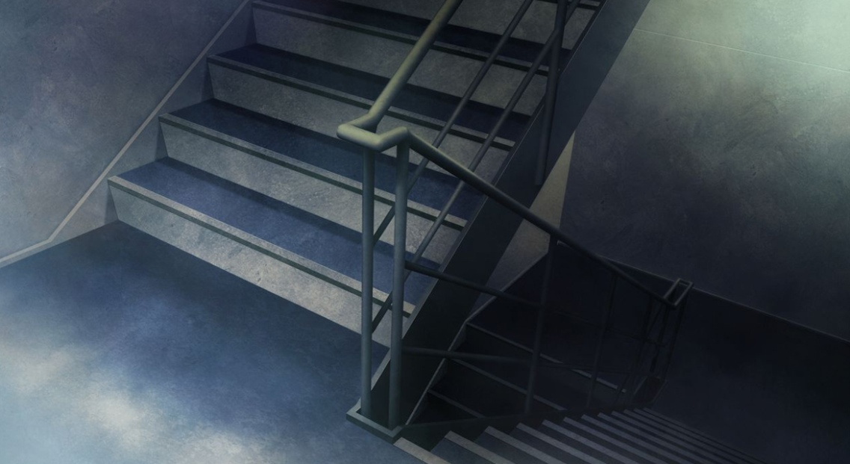

**Пример**

**Выбор 11:**

1. Не спускаться

2. Спуститься

Если не спускаться:

Евклид: - Ну уж нет.

(Развернувшись, я пошёл в обратном направлении.)

[Чёрный фон]

(Евклид, не забывай своё предназначение. Империя рассчитывает на тебя. Евклид, не забывай своё предназначение. Империя рассчитывает на тебя. Евклид, не забывай своё предназначение. Империя рассчитывает на тебя.)

(Повторяющиеся слова опять звоном раздались в моей голове, я понял, что мне просто так не дадут свернуть назад. Я снова направился к лестнице в подвал)

Если спуститься:

(Спустившись вниз, я оказался в длинном тёмном коридоре)

[Пугающая музыка продолжает играть]

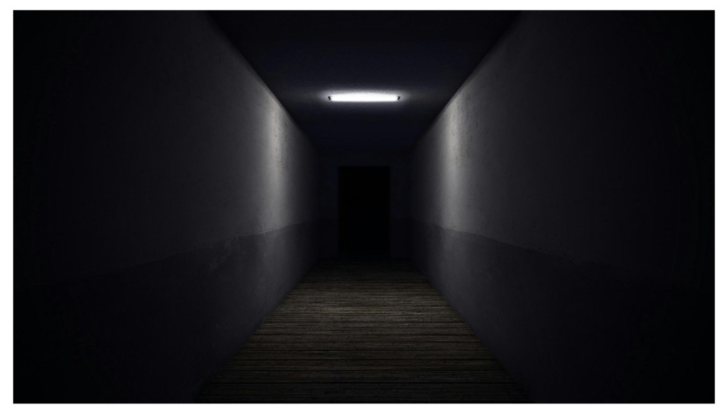

**Пример**

(Вдалеке виднелась единственная дверь, я направился к ней.)

(На удивление она была открыта, будто бы кто-то уже ожидал меня там. Открыв дверь, я попал в просторный кабинет, в котором сильно пахло затхлостью и плесенью.)

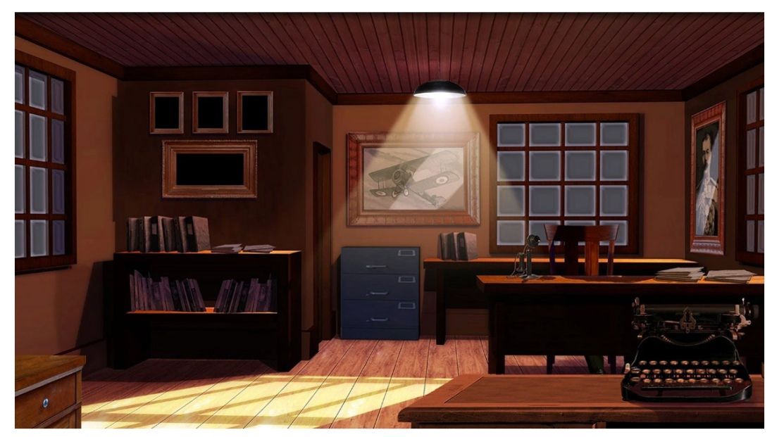

**Пример (только без окон)**

Евклид: - Так по координатам камень находится где-то тут.

**Выбор 12:**

1. Искать на столе

2. Искать под столом

Если искать на столе:

(На столе лежали кипы книг, старых газет и учебников)

(Учебник «1000 и 1 строчка кода», учебник «Шифрование для хлебушков», книга «Как кодили в Древней Руси» и куча подобной литературы. В одной из подобных книг была записка.)

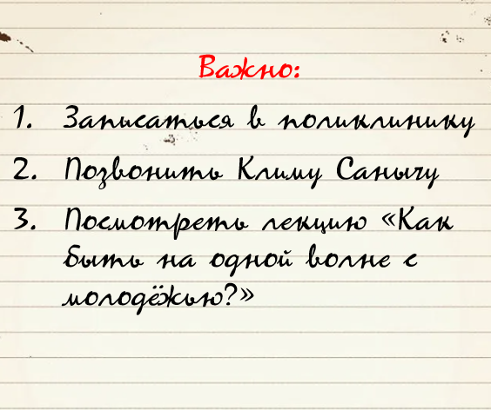

**Записка 1**

Евклид: - Что за ерунда...

[Вернуться обратно на выбор 12]

Если искать под столом:

(Под столом стояла мусорная корзина с остатками еды и исписанными бумагами. Превозмогая жуткое отвращение, я засунул туда руку. Немного покопавшись, я нащупал свёрнутый листок.)

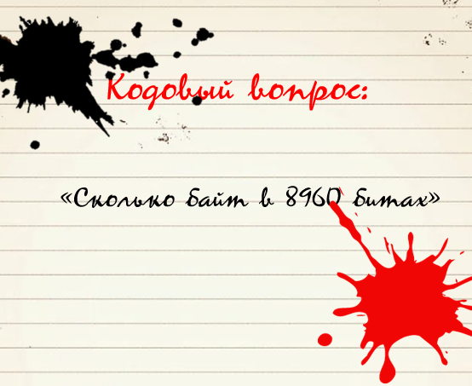

**Записка 2**

(Это может быть полезным)

**Выбор 13:**

1. Искать в комоде

2. Искать в шкафу

Если искать в комоде:

(В комоде кроме старых однотипных рубашек ничего не было.)

[Вернуться обратно на выбор 13]

Если искать в шкафу:

(Порывшись в шкафу я нашёл тяжёлый металлический сейф.)

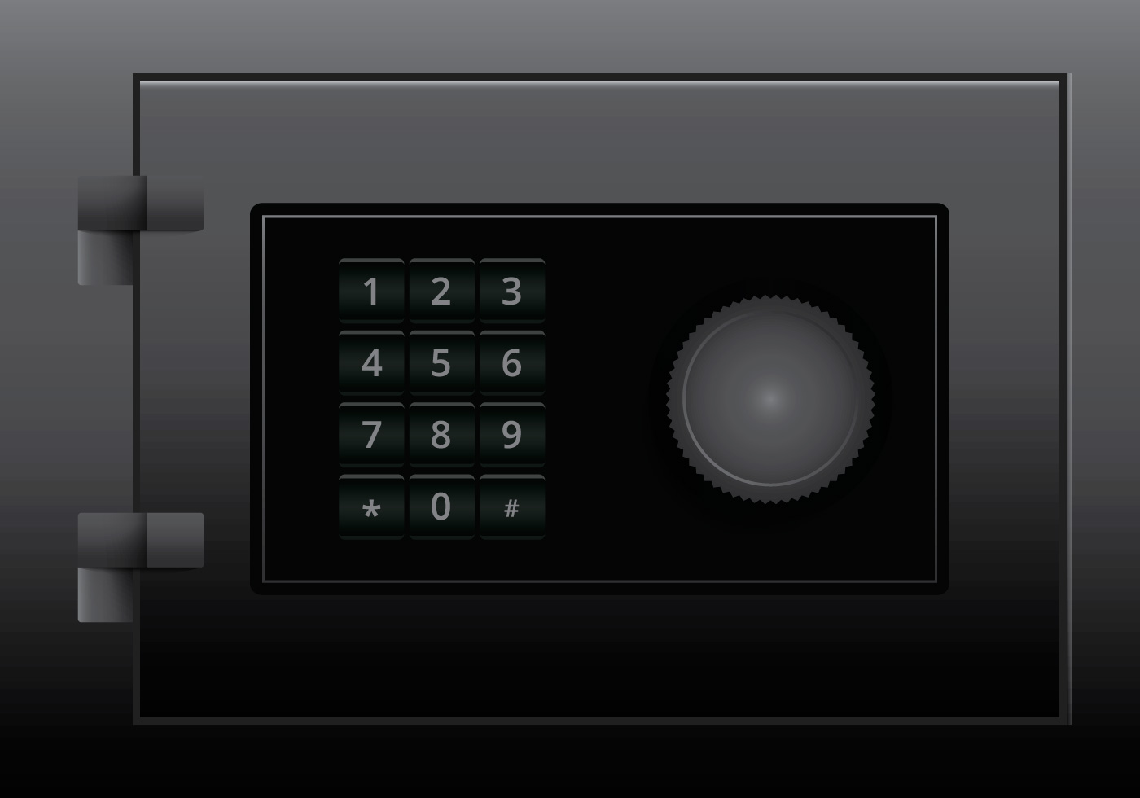

**Пример**

(Какую комбинацию мне ввести?)

[Тут надо будет сделать так, чтобы игрок мог именно нажать на кнопки

Правильный код: 1120]

Если ввести неверный код:

- Ой попробую ещё раз

[Если три раза игрок вводит неправильный код, то сейф автоматически откроется]

Если ввести верный код:

Евклид: - О, получилось!

(Но вместо волшебного камня в сейфе лежала ещё одна записка)

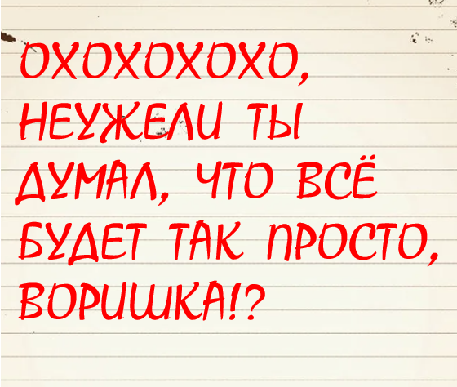

**Записка 3**

(Вдруг я почувствовал сильную боль в области затылка. В глазах потемнело, я упал на пол.)

[Чёрный экран]

(Евклид, вставай, ты уже опаздываешь на космический корабль. Сынок, это твой шанс привлечь внимание Великого императора! Кто знает, может тогда ты наконец-то сможешь не голодать и жить счастливо.)

Евклид: - Мама!? Ты жива?

(Я так долго не слышал этот голос, который был мне дороже всего на свете.)

(Прости сынок, мне пора. Вставай, ты должен бороться!)

Евклид: - Постой!

(Я открыл глаза. Передо мной была решётка, за ней у большого стола стоял тот, кто ударил меня по затылку.)

Евклид: - Ну здравствуйте, Святогор Великанович.

Святогор Великанович: - Хо-хо-хо, очнулся уже? Обычно твои сородичи даже встать не могут после моих ударов, а ты уже через два часа очнулся, крепкая тварь мне попалась на этот раз!

Евклид: - Так вы уже знаете кто я?

Святогор Великанович: - Конечно, дорогой, на своём веку я повидал много таких как ты. Охотой на инопланетных ящеров занимался ещё мой дед, а до него его дед, а до него...

Евклид: - Да понял я, можете не продолжать.

Святогор Великанович: - Тогда ты понимаешь, что я сделаю с тобой?

Евклид: - Мирно отдадите волшебный камень?

Святогор Великанович: - Хо-хо-хо, а ты забавный. Язык тебе отрежу в самую последнюю очередь.

[Евклид злое лицо]

Евклид: - Я не шучу, отдайте его лучше по-хорошему.

(Недалеко от клетки на полу лежали ключи, надо как-то отвлечь старика, чтобы попытаться до них достать)

Святогор Великанович: - Камень не отдам, но коль меня рассмешил – дам посмотреть.

(Мужчина ненадолго отошёл, вернувшись уже с магическим камнем.)



**Пример**

Святогор Великанович: - Ты будешь единственной космической тварью, которая увидела магический камень, хоть и ненадолго.

Евклид: - Что вы сделаете со мной?

(Мужчина взял со своего стола большие острые ножницы.)

Святогор Великанович: - Хо-хо-хо, сейчас всё узнаешь.

(Он медленно подошёл ко мне и замахулся.)

[ВНИМАНИЕ разрабу: сейчас будет последствия выбора 10]

Если сказали Семёну правду:

Алла: - Остановитесь!

(В комнату вбежали Алла и Семён.)

Алла: - Что вы творите, Святогор Великанович!?

Святогор Великанович: - Ну вот, только этого мне не хватало. Молодые люди пройдите обратно в кабинет, позже я вам всё объясню.

Алла: - Я никуда без него не уйду!

(Девушка показала пальцем на меня.)

Святогор Великанович: - Что за головная боль...

(Пока Алла отвлекала преподавателя, я дал знак Семёну, чтобы он кинул мне ключи.)

[Семён злое лицо]

Семён: - Святогор Великанович, он хочет сбежать. Я уведу Аллу, а вы сделайте с ним то, что хотели.

[Алла удивленное лицо]

Алла: - Что ты такое говоришь, Семён?

Семён: - Пошли отсюда.

(Он уволок рыдающую девушку за собой. Мы остались один на один с профессором.)

Святогор Великанович: - А он умный малый, получит у меня автомат на экзамене. Ну что продолжим то, что начинали...

[Чёрный экран. Надпись: «Вы погибли. Не стоило открывать все карты Семёну»] Концовка № 2

Если соврали Семёну:

Алла: - Остановитесь!

(В комнату вбежала испуганная Алла.)

Алла: - Что вы творите, Святогор Великанович!?

Святогор Великанович: - Ну вот, только этого мне не хватало. Алла, пройдите обратно в кабинет, позже я вам всё объясню.

Алла: - Я никуда без него не уйду!

(Девушка показала пальцем на меня.)

Святогор Великанович: - Что за головная боль...

(Пока Алла отвлекала преподавателя, я попытался достать до ключей. Алла увидела краем глаза мои безуспешные старания и незаметно пнула ключи в мою сторону.)

Алла: - Да что вы творите, я сейчас позвоню в полицию!

Святогор Великанович: - Пока полиция доедет, я успею расправится с вами двумя.

(Я быстро отрыл засов решётки и выбежал к Алле.

Евклид: - Не трогайте её!

Святогор Великанович: - Ах, как ты сумел сбежать. Ну сейчас вы у меня попляшите.

(Надо срочно что-то делать.)

**Выбор 14:**

1. Ударить в живот

2. Ударить по голове

Если ударить в живот:

(Я быстро ударил профессора в живот, он потупился назад, но продолжал стоять на ногах)

[Дальше по сюжету]

Если ударить по голове:

(Я замахнулся, чтобы ударить его по голове, но он быстро перехватил мою руку и первым сделал удар.)

[Возвращает к выбору 14]

Сюжет:

(Так теперь надо сделать следующий ход.)

**Выбор 15:**

1. Оглушить

2. Сбежать с Аллой

Если оглушить:

(Я успешно совершил удар, пока он без сознания надо забрать камень.)

[Дальше по сюжету]

Если сбежать с Аллой:

(Я взял девушку за руку и попытался выбежать из подвала, но профессор быстро пришёл в себя и вновь ударил меня.)

[Возвращает к выбору 14]

Сюжет:

(Я взял в руки камень, передо мной всплыло послание.)



**Послание**

Если ответить неправильно:

- Да как же оно расшифровывается!?

[Опять-таки если с 5 попытки не получится, то сделать автоматически]

Если ответить правильно: [Правильный ответ: ИНФОБЕЗ]

(Вдруг камень ярко засиял. Передо мной начали появляться терабайты свежей информации.)

Евклид: - Наконец-то у меня получилось!

(Вдруг я почувствовал прожигающий меня взгляд.)

Алла: - Ну и как ты мог пойти в такое опасное место совершенно один?

Евклид: - Постой, Алла, для начала я хотел тебе в кое-чём признаться.

Алла: - Я всё знаю.

Евклид: - Я понимаю, что ты будешь злиться...Стоп ЧТО!? Откуда?

Алла: - Я не глупая, мне давно стало всё понятно.

Евклид: - Но почему ты продолжала со мной общаться?

Алла: - Сначала хотела тебя поймать непосредственно на месте преступления, а потом....потом...

(Девушка сильно покраснела и начала запинаться.)

Алла: - Саша, ой то есть...

Евклид: - Моё настоящее имя Евклид, называй меня так.

Алла: - Хорошо, Евклид, что ты теперь собираешься делать?

Евклид: - Полечу обратно на свою планету, а что?

Алла: - Ну не хотел бы ты остаться тут? Сейчас ты лучший студент, впереди тебя ждёт хорошее будущее.

Евклид: - Но у меня на Земле никого нет.

Алла: - У тебя есть я.

(Девушка кокетливо улыбнулась и взяла мою руку.)

**Выбор 16:**

1. Остаться на Земле

2. Вернуться к Сигмусам

Если остаться с Аллой:

Евклид: - А знаешь, идея не такая уж плохая.

(Я крепко обнял девушку.)

Алла: - Евклид, а почему от тебя пахнет так, как будто бы ты рылся в мусоре?

Евклид: - Это долгая история...

(И жили они долго и счастливо. Профессор успел куда-то сбежать, Евклид стал лучшим специалистом по информационной безопасности в городе, среди Сигмусов его считают павшим в бою против землян. В скором времени Евклид с Аллой сыграют свадьбу, а душа Саши переселилась в маленького радиоактивного енота с планеты Нибиру.)

[Надпись: «Конец игры»] Концовка № 3

Если отказаться от её предложения:

Евклид: - Прости, но я так не могу. Я возвращаюсь обратно, это мой долг.

[Алла грустное лицо]

Алла: - Я всё понимаю, тогда прощай...

Евклид: - Прощай...

(Я связался с секретарём Сигмусов и попросил отправить меня обратно, так как я выполнил миссию. Первым делом я отправился к Автократу.)

Евклид: - Да здравствует его величество Великий император Автократ!

Автократ: - Здравствуй, Евклид. Ну ты меня порадовал, наконец-то вся информация о Земле у нас, теперь мы сможем поработить эту планету.

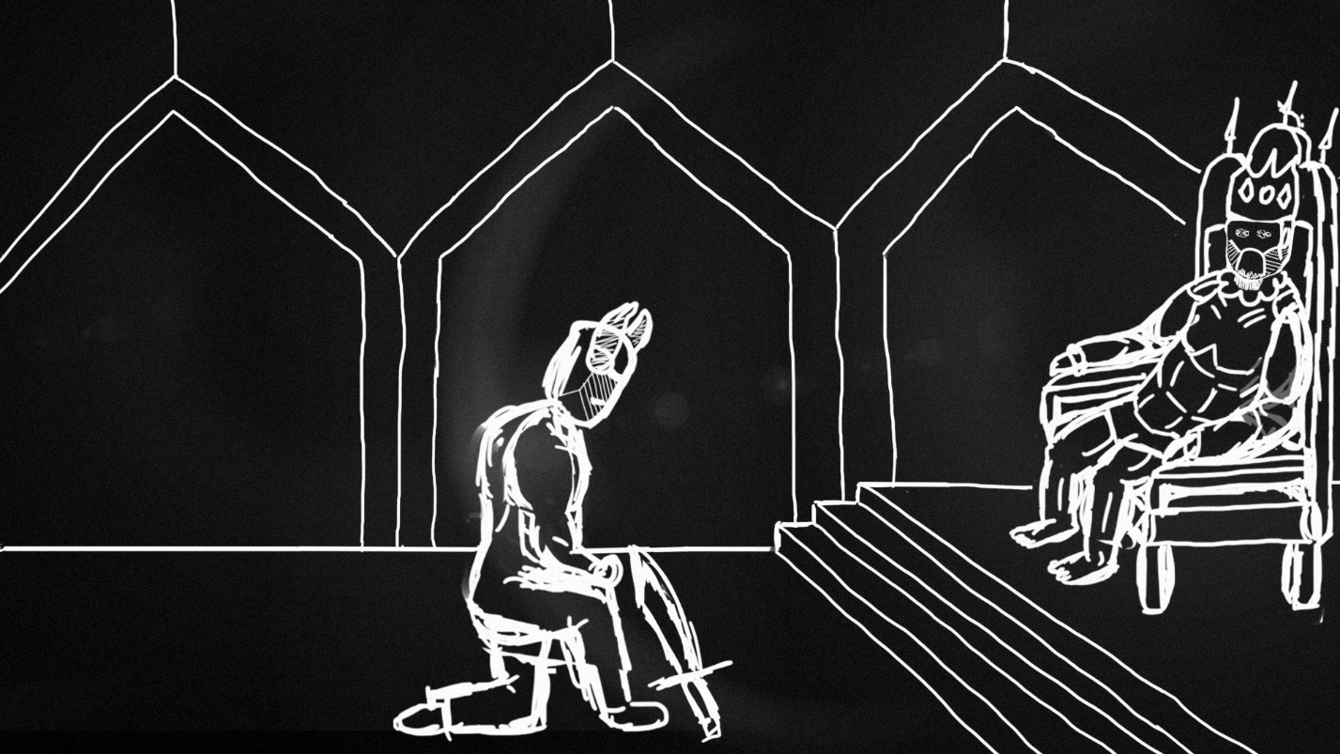

**Выбор 17:**

1. Убедить Автократа не захватывать Землю

2. Молча согласиться

Если убедить:

Евклид: - Великий император, позвольте заметить, что гораздо лучше будет не захватить Землю, а сотрудничать с её жителями.

Автократ: - Что ты несёшь.

Евклид: - Я пробыл на Земле достаточно, чтобы понять, что там живут очень умные и хорошие люди. Поверьте, если использовать нашу силу и их ум, то нашу расу ждёт только светлое будущее.

Автократ: - Мне стоит обдумать твоё предложение.

(В итоге Автократ согласился с предложением Евклида. Сигмусы и земляне начали сотрудничать Евклид стал наследником престола Автократа, а душа Саши вернулась в своё тело, но его в конце концов отчислили....)

[Надпись: «Конец игры»] Концовка № 4

Если молча согласиться:

(Автократ подозвал своего секретаря.)

Автократ: - Немедленно начинаем вторжение!

(В конечном итоге Земля пала и стала новой колонией Сигмусов. Евклид стал новым императором, но больше никто не видел улыбку на его лице...)

[Надпись: «Конец игры»] Концовка № 5